Bericht
Fischfutter
Arten von Fischfutter

- Frostfutter
- Flockenfutter
- Tablettenfutter
- Granulat / Pellets
- Gelfutter

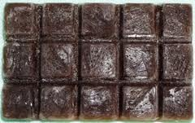
Beschreibung

Frostfutter:

Eingefrorenes Futter, meist tote Insektenbestandteile.

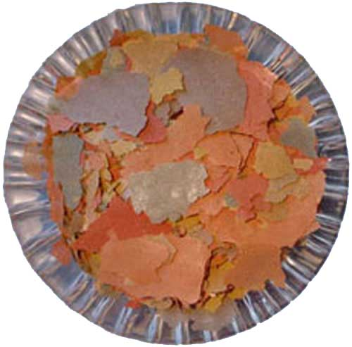

Flockenfutter:
Klassisches Futter in Form von zerbröseltem Esspapier.

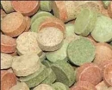
Tablettenfutter:

Futter in Tablettenform mit den verschiedensten Inhaltsstoffen.

Granulat / Pellets:

Granulat- und Pelletfutter, meistens mit eigenen Rezepturen für tropische Fische.
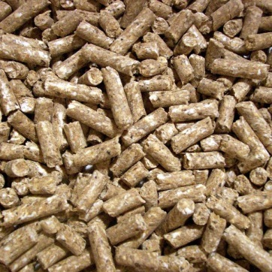
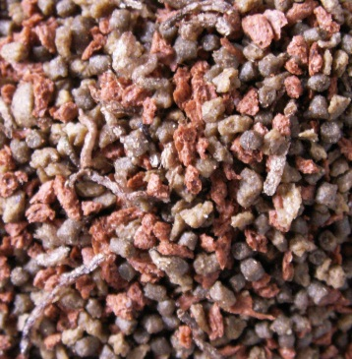

Wir entscheiden uns, normales Flockenfutter für unsere Anlage zu verwenden, weil es ein Standardfischfutter ist und es wenig Schmutz, etc verursacht.

